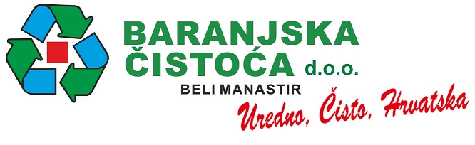 | BARANJSKA ČISTOĆA d.o.o.  za održavanje čistoće i odlaganje komunalnog otpada  Ulica Republike 11, 31300 Beli Manastir  OIB: 48154012452  Tel: +385 31 700 810, fax: +385 31 700 809  http://www.baranjskacistoca.hr e-mail: info@baranjskacistoca.hr

Predmet: Zahtjev za odvoz glomaznog otpada 2025.

Ime i prezime korisnika: ______________________________________________________________

Adresa obračunskog mjesta: _________________________________________________________

Mjesto: _______________________________________________________________________________

OIB korisnika: ________________________________________________________________________

Kontakt telefon/mobitel: ___________________________________________________

Popis otpada planiranog za odvoz:

Napomena – korisnik se potpisom Zahtjeva obvezuje pravovremeno izvršiti potrebne pripremne radnje i postaviti otpad na za to predviđenu javnu površinu, kako bi djelatnici Baranjske čistoće d.o.o. neometano obavili odvoz na planirani nadnevak.

U _______________, _______2025. godine Podnositelj Zahtjeva________________

